Для заказа доставки данной работы воспользуйтесь поиском на сайте http://mydisser.com/search.html

МІНІСТЕРСТВО ОСВІТИ І НАУКИ УКРАЇНИ
ОДЕСЬКА ДЕРЖАВНА АКАДЕМІЯ БУДІВНИЦТВА ТА АРХІТЕКТУРИ

Ал-Амрей Ровад Аднан Атіа

УДК 691.32

Властивості бетонів
аеродромних покриттів
для умов Іраку

Спеціальність 05.23.05 – будівельні матеріали та вироби
А в т о р е ф е р а т
дисертації на здобуття наукового ступеня
кандидата технічних наук
Одеса – 2013
Дисертація є рукописом.

Робота виконана в Одеській державній академії будівництва та архітектури Міністерства освіти і науки України.

Науковий керівник: - доктор технічних наук, професор,
заслужений діяч науки і техніки України
Мішутін Андрій Володимирович,
Одеська державна академія будівництва та архітектури, завідувач кафедри проектування, будівництва та експлуатації автомобільних доріг

Офіційні опоненти: - доктор технічних наук, професор
Солодкий Сергій Йосифович,
Національний університет «Львівська політехніка»,
завідувач кафедри автомобільних шляхів.

- кандидат технічних наук, доцент
Беспалов Віталій Леонідович,
Донбаська національна академія будівництва і архітектури,
доцент кафедри автомобільних доріг і аеродромів.

Захист відбудеться « 14 » травня 2013 року о 13 годині на засіданні спеціалізованої вченої ради Д 41.085.01 Одеської державної академії будівництва та архітектури за адресою: 65029, м. Одеса, вул. Дідріхсона, 4, ауд. а.360.

З дисертацією можна ознайомитися в бібліотеці Одеської державної академії будівництва та архітектури за адресою: 65029, м. Одеса, вул. Дідріхсона, 4.

Автореферат розісланий « __ » квітня 2013 року

Вчений секретар спеціалізованої  вченої ради, к.т.н., доцент |  | В.Карпюк

ЗАГАЛЬНА ХАРАКТЕРИСТИКА РОБОТИ

Актуальність теми. При будівництві і реконструкції сучасних аеродромів необхідно враховувати збільшення злітних мас нових поколінь літаків і постійне підвищення вимог до безпеки польотів, у тому числі забезпечуване якістю злітно-посадкових смуг. У більшості великих аеропортів злітно-посадкові смуги і руліжні доріжки являють собою жорсткі двошарові системи, верхній шар яких - це тонке бетонне покриття.
У країнах Близького Сходу, у тому числі в Іраку, а також у літній період в Україні, однією з істотних проблем при виконанні бетонних робіт є швидке випаровування вологи, що призводить до погіршення властивостей матеріалу. Особливо це актуально для тонких покриттів.
Виконання повного комплексу заходів щодо догляду за бетоном в умовах значних площ злітних смуг не завжди є можливим. З метою забезпечення необхідної структури і відповідно властивостей бетону до його зневоднення необхідно застосовувати комплекс заходів, спрямованих на забезпечення гідратації цементу. Найбільш ефективними методами поліпшення властивостей бетону в подібних умовах є застосування прискорювачів твердіння і пластифікаторів. Для поліпшення експлуатаційних характеристик матеріалу аеродромних покриттів необхідними показниками якості також є зносостійкість, ударостійкість і тріщиностійкість. Для підвищення даних властивостей до складу бетону необхідно вводити стійку до корозії полімерну фібру.
Зв'язок роботи з науковими програмами, планами, темами. Робота виконана в рамках держбюджетної теми МОНМС України «Розробка та впровадження сучасних технологій при будівництві автомобільних доріг, водопропускних споруд і аеродромів» (№ д/р 0111U001249).
Метою роботи є розробка модифікованих пластифікатором і прискорювачем твердіння дрібнозернистих фібробетонів для аеродромних покриттів з поліпшеними технологічними та фізико-механічними властивостями для використання у спекотних і сухих умовах Іраку.
Завдання дослідження:
- проаналізувати вплив пластифікатора, прискорювача твердіння, фібри та наповнювача на технологічні властивості сумішей дрібнозернистих бетонів для аеродромних покриттів;
- використовуючи комплекс експериментально-статистичних моделей визначити оптимальні склади бетону для здійснення робіт у спекотних і сухих умовах;
- вивчити можливість керування властивостями фібробетонів для спекотних і сухих умов бетонування за рахунок введення дрібнодисперсного наповнювача;
- вивчити вплив факторів складу і умов твердіння на характеристики міцності бетонів у віці 3-х, 7-ми і 28-ми діб;
- проаналізувати комплекс фізико-механічних властивостей, що забезпечують довговічність аеродромних покриттів: стираність, тріщиностійкість, ударостійкість, морозостійкість та водонепроникність досліджених бетонів і фібробетонів;
- провести аналіз структури бетонів аеродромних покриттів, що експлуатуються у сухих і спекотних умовах;
- рекомендувати до використання оптимальні склади модифікованих фібробетонів для аеродромних покриттів, що виготовляються у спекотних і сухих умовах, розробити технологію їх виготовлення та застосування.
Об’єкт дослідження. Дрібнозернисті фібробетони, модифіковані пластифікувальною і прискорюючою добавками, а також наповнювачем, для аеродромних покриттів, що виготовляються у спекотних і сухих умовах Іраку.
Предмет дослідження. Вплив модифікаторів, наповнювача і дисперсного армування на механічні властивості дрібнозернистих бетонів, що виготовляються у спекотних і сухих умовах.
Методи дослідження. Фізико-механічні властивості модифікованих бетонів і фібробетонів визначалися у відповідності з чинними нормативами на атестованому обладнанні. Експериментальні дослідження виконані за оптимальним 5-ти факторним планом. Побудова нелінійних експериментально-статистичних (ЕС) моделей виконувалася із застосуванням спеціалізованої системи COMPEX. Застосовувалися методики механіки руйнувань для аналізу тріщиностійкості бетону, дериватографічний аналіз, аналіз технологічної пошкодженості бетону і пошук оптимальних складів модифікованих композитів за отриманими ЕС-моделями.
Наукова новизна одержаних результатів полягає в наступному:
- показано, що за рахунок одночасного застосування прискорювача твердіння, пластифікатора полікарбоксилатного типу, поліпропіленової фібри і наповнювача можливе отримання бетону для аеродромних покриттів з поліпшеними фізико-механічними та експлуатаційними властивостями для спекотних і сухих умов бетонування;
- доведена можливість управління структурою і властивостями фібробетонів для спекотних і сухих умов бетонування за рахунок використання модифікаторів і дрібнодисперсного наповнювача;
- отриманий комплекс експериментально-статистичних моделей, що описує вплив факторів складу і умов тверднення на властивості дрібнозернистого бетону для аеродромних покриттів.
Практичне значення одержаних результатів.
- розроблені склади дрібнозернистих фібробетонів для спекотних і сухих умов бетонування, що мають підвищені рівні міцності, ударостійкості, тріщиностійкості і морозостійкості, а також низьку стираність;
- встановлено, що введення дрібнодисперсного наповнювача (меленого кварцового піску) до складу бетону дозволяє підвищити ударостійкість і тріщиностійкість композиту при збереженні його показників міцності;
- з використанням експериментально-статистичних моделей визначено раціональні склади фібробетонів для верхніх шарів аеродромних покриттів, що виготовляються у спекотних і сухих умовах;
- розроблено і затверджено в Іраку Регламент з технології приготування модифікованих бетонів і фібробетонів для покриттів аеродромів.
Особисто здобувачем отримані:
- експериментальні дані про властивості модифікованих дрібнозернистих бетонів і фібробетонів для аеродромних покриттів, що виготовляються у спекотних і сухих умовах;
- закономірності, що відображають вплив факторів складу на властивості бетонів і фібробетону та комплекси нелінійних п’ятифакторних ЕС-моделей;
- оптимальні склади модифікованих дрібнозернистих фібробетонів для аеродромних покриттів, що забезпечують багатокритеріальні експлуатаційні і технологічні вимоги.
Апробація результатів дисертації. Основні результати досліджень доповідались на всеукраїнській науково-технічній конференції «Сучасні будівельні матеріали, конструкції та інноваційні технології зведення будівель і споруд» (Донецьк, 2010), а також на міжнародних конференціях «Ресурсоекономні матеріали, конструкції, будівлі та споруди» (Рівне, 2011), «Структуроутворення, міцність і руйнування композиційних будівельних матеріалів і конструкцій» (Одеса, 2011).
Публікації. Основні положення дисертації опубліковані в 7 друкованих працях, з них 6 – у фахових виданнях, затверджених ВАК України, та 1 доповідь на міжнародній конференції.
Структура і обсяг роботи. Дисертація складається зі вступу, основної частини (5 розділів), висновків, списку літературних джерел та 2-х додатків. Загальний обсяг роботи 142 сторінки, у тому числі 26 рисунків, 8 таблиць, список літератури з 134 найменувань.

ЗМІСТ РОБОТИ

У вступі обґрунтована актуальність роботи, сформульовані мета і завдання дослідження, наведені положення наукової новизни і практичної цінності отриманих результатів.
У першому розділі проведено аналіз літературних даних, який дозволив сформулювати мету і завдання роботи.
Бетон аеродромних покриттів працює в несприятливих умовах, піддається впливу важкого авіатранспорту, газів реактивних струменів, атмосферних опадів, багаторазовому зволоженню і висушуванню, заморожуванню і відтаванню, ударам шасі. Найчастіше аеродромні покриття руйнуються шляхом злущування їх поверхні, відколювання кромок у поздовжніх і поперечних швах, утворення в плитах наскрізних поздовжніх, поперечних та діагональних тріщин. У складних умовах експлуатації довговічність аеродромних покриттів визначає їх безпеку. Тому до бетону для покриттів висувають високі вимоги за міцністю на згин, морозостійкістю, зносостійкістю та стійкістю до динамічних впливів. Проведений огляд технічної літератури показав, що для підвищення цих властивостей і регулювання структури склади бетону рекомендується модифікувати пластифікувальними добавками і стійкою до корозії фіброю (І.М. Грушко, О.М. Шейнін, Ю.М. Баженов, Ф.Н. Рабинович, В.М. Дерев’янко та ін.).
Клімат Іраку спекотний і сухий, субтропічний на півночі і тропічний на півдні. Середні літні температури досягають +30-32 °С при максимумах в +40-43 °С. Взимку середні температури коливаються від +4 °С до +13-16 °С при можливому похолоданні до -10 °С на півночі і до -5 °С на півдні. При високій температурі повітря і низькій вологості, інтенсивній сонячній радіації і вітрах відбувається швидке зневоднення бетону, що призводить до уповільнення і навіть припинення його твердіння. Передчасне зневоднення негативно позначається на механічних характеристиках бетону – він стає пористим, з'являються великі усадочні тріщини, різко знижується водонепроникність. Міцність швидко висушеного бетону може бути в два і більше разів нижче у порівнянні з міцністю аналогічних бетонів нормального твердіння.
В умовах сухого і спекотного клімату необхідно отримувати якісний бетон, застосовуючи комплекс заходів, спрямованих на забезпечення гідратації цементу (В.М. Пунагін, С.А. Миронов, Л.Й. Дворкін та ін.). Виконання повного комплексу заходів щодо догляду за бетоном в умовах значних площ злітних смуг не завжди є можливе. З метою забезпечення необхідних структурних змін і відповідно властивостей бетону до його зневоднення найбільш ефективне застосування прискорювачів твердіння і пластифікаторів.
Також проаналізовано роботи, присвячені управлінню структурою та властивостями цементних композитів за рахунок використання дрібнодисперсних наповнювачів (В.І. Соломатов, В.М. Вировой, В.С. Дорофєєв). Застосування оптимальної кількості наповнювача раціональної дисперсності дозволяє ефективно підвищити цілий ряд властивостей бетону за рахунок поліпшення його структури на стадії самоорганізації. В умовах швидкого зневоднення початкова стадія утворення структури є найбільш значущою з точки зору утворення структурних неоднорідностей, що впливають на властивості матеріалу - внутрішніх поверхонь розділу і технологічних тріщин.
Сформульована робоча гіпотеза дослідження: у спекотних і сухих умовах отримання необхідних фізико-механічних характеристик і довговічності бетону аеродромних покриттів може бути забезпечено за рахунок введення модифікаторів: пластифікатора і прискорювача твердіння при використанні дисперсного армування та наповнювача.
У другому розділі обґрунтовано вибір варійованих факторів складу фібробетону, описано план експерименту, методи досліджень та характеристики використаних матеріалів.
Дослідження властивостей модифікованих бетонів і фібробетонів для покриттів аеродромів проводилися за 5-ти факторним 27-и точковим планом. Варіювалися такі фактори складу дрібнозернистого бетону:
Х₁ - портландцемент марки 500, від 400 до 600 кг/м³;
Х₂ - добавка суперпластифікатор полікарбоксилатного типу Carboxyment 1860, від 1% до 1.6% від маси цементу;
Х₃ - добавка прискорювач твердіння Reba FS (BE), від 0 до 0.8% від маси цементу. Обидві добавки виробництва фірми Remei, Німеччина;
Х₄ - наповнювач, мелений до питомої поверхні 300 м²/кг кварцовий пісок, від 0 до 12% від маси цементу;
Х₅ - поліпропіленова фібра Baucon, від 0 до 1.2 кг/м³.
Початкове твердіння зразків проходило при підвищеній до 35..40 °С температурі, першу добу при 100% вологості, далі при 40..50% вологості. Це імітувало реальні умови влаштування аеродромних покриттів у спекотному кліматі. Фізико-механічні характеристики бетону визначалися за стандартними методиками. Стираність визначалася на зразках-кубах з ребром 7.07 см на колі стирання ЛКІ-3. Рівень критичного коефіцієнта інтенсивності напружень K_{1C} (МПа×м^{0.5}) визначався за трьохточковою схемою випробувань зразків з надрізом згідно з ГОСТ 29167-91.
Ударостійкість (ударна міцність) бетону Т визначалася на лабораторному вертикальному динамічному копрі. Морозостійкість визначалася за прискореним методом у солоній воді при заморожуванні до -50 °С (ДСТУ Б В.2.7-49-96). Побудова і статистичний аналіз експериментально-статистичних (ЕС) моделей виконувалися за типовими методиками.
У третьому розділі проаналізовано технологічні характеристики суміші та міцність бетонів і фібробетонів аеродромних покриттів.
Для забезпечення технологічності всі суміші мали рівну легкоукладальність S4 (ОК від 14 до 18 см), що досягалося зміною кількості введеної води. Аналіз зміни водопотреби показав, що при введенні наповнювача і прискорювача твердіння В/Ц суміші практично не змінюється, а введення суперпластифікатора і збільшення кількості цементу знижує водопотребу. Введення фібри вимагає незначного збільшення кількості води для збереження технологічності суміші.
Оскільки в умовах спекотного клімату найважливішою властивістю бетону є його рання міцність, у наших дослідженнях міцність композитів визначалася на 3-ю, 7-му і 28-му добу. При цьому твердіння зразків проходило не в стандартних умовах, а при підвищеній до 35..40 °С температурі і низькій (40..50%) вологості, що відповідає умовам тверднення аеродромних покриттів у спекотних країнах і спричиняє швидке випаровування вологи з бетону.
Вплив кількості портландцементу, суперпластифікатора та прискорювача твердіння на міцність при стиску бетону у віці 3-х і 7-ми діб відображено на побудованих за відповідними ЕС-моделями діаграмах у вигляді кубів (рис.1). При побудові діаграм кількість наповнювача і фібри зафіксовано на середньому рівні (х₄ = х₅ = 0, цементу 500 кг/м³, фібри 0.6 кг/м³).

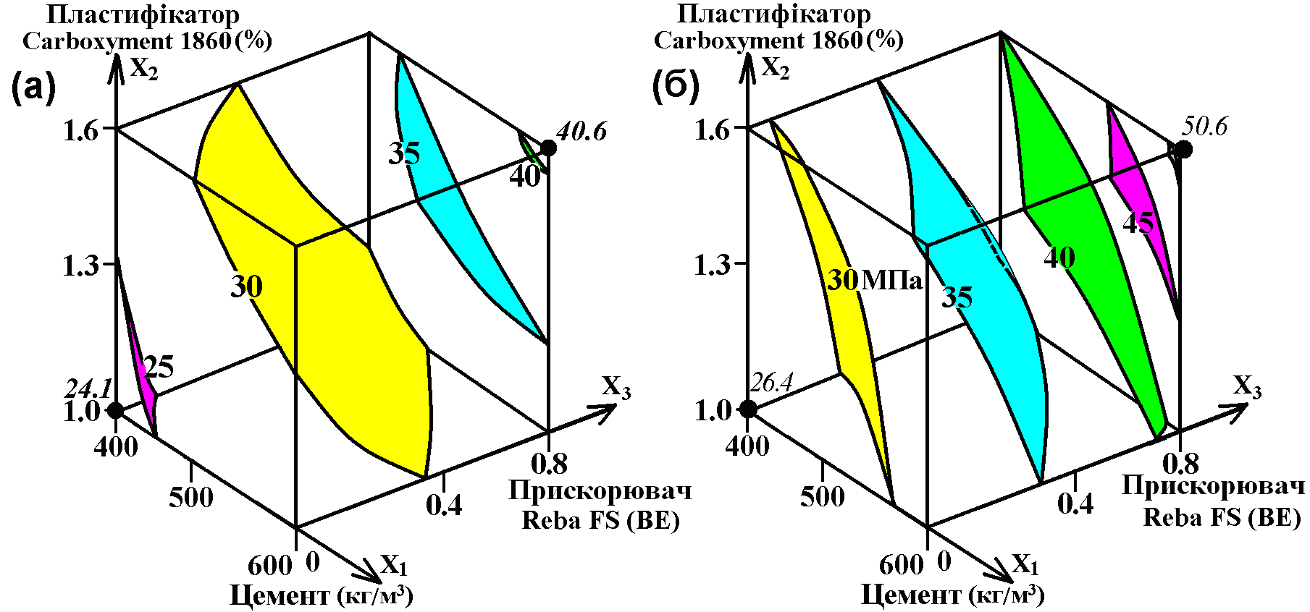
Рис.1 Вплив кількості цементу, суперпластифікатора та прискорювача твердіння на міцність при стиску бетону у віці 3-х (а) і 7-ми (б) діб, МПа

Як видно з діаграм, збільшення кількості цементу і суперпластифікатора підвищує міцність бетону в ранньому віці. Істотно, в середньому на 25%, підвищується рівень міцності при стиску після 3-х діб тверднення за рахунок введення 0.8% прискорювача твердіння. Важливо відзначити, що приріст одержано у порівнянні з бетонами без прискорювача, але також при витримуванні зразків при температурі 35..40 °С, тобто також при інтенсивну наборі міцність. У віці 7-ми діб кількість прискорювача надає ще більш істотний вплив на міцність. Так, якщо міцність складів без прискорювача на 7-му добу змінилася в порівнянні з 3 добою на 2..3 МПа, то у складів з максимальною кількістю прискорювача – приблизно на 10 МПа. Це пояснюється тим, що при швидкому зневодненні склади без прискорювача практично припиняють твердіння.
Для аеродромних покриттів, зважаючи на специфіку типових для них навантажень, важливим показником є ​​ міцність на розтяг при згині. Крім того, міцність на розтяг багато в чому обумовлює стійкість композиту до розтріскування в умовах інтенсивної усадки. На рис.2 показана діаграма типу «квадрати на квадраті», що відображає вплив суперпластифікатора, прискорювача твердіння, наповнювача і фібри на міцність на розтяг при згині у віці 3-х діб. Її аналіз дозволяє сказати, що збільшення кількості суперпластифікатора та прискорювача підвищують міцність на розтяг на 20-30%, проте підвищення кількості пластифікатора більш ефективне для складів з прискорювачем. Введення 5..8% наповнювача підвищує ранню міцність на 9-12%, аналогічне зростання міцності на розтяг досягається за рахунок дисперсного армування.

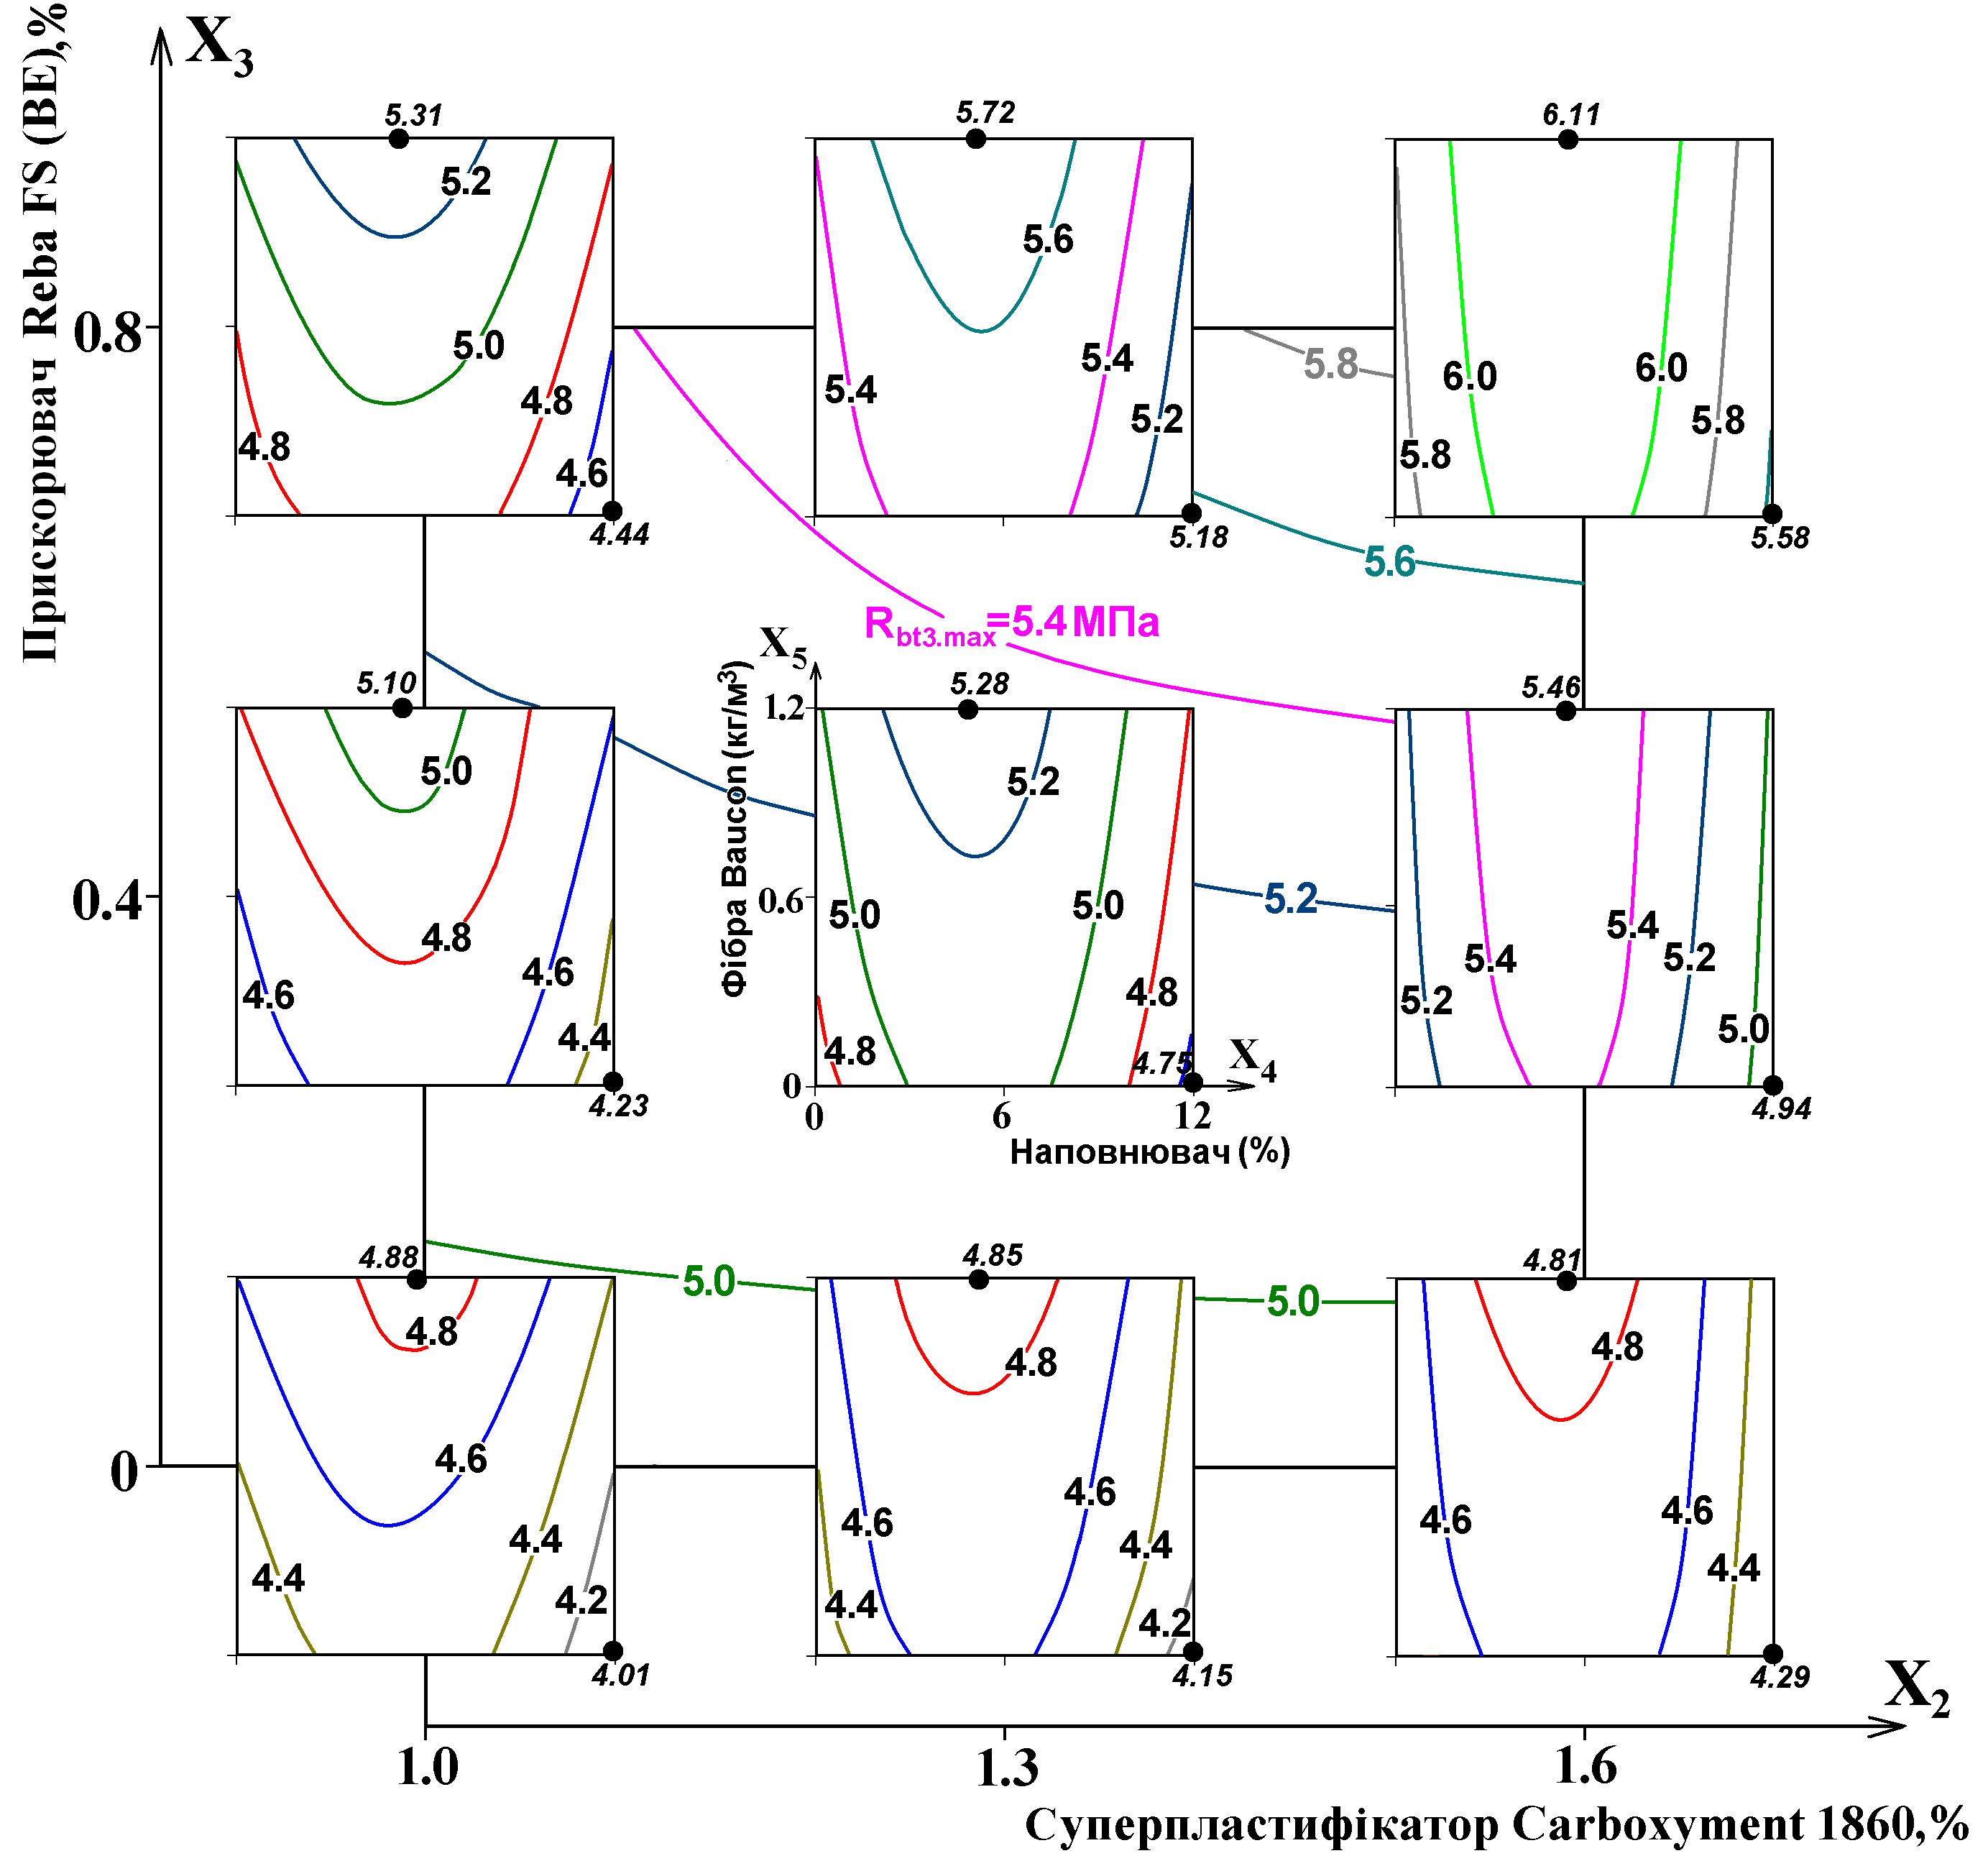
Рис.2 Вплив кількості суперпластифікатора, прискорювача твердіння, наповнювача і фібри на міцність на розтяг при згині бетону у віці 3-х діб, МПа (х₁ = 0)

Дослідження бетонів після 7-ми діб твердіння показали, що позитивний вплив дисперсного армування проявляється більш інтенсивно. Це можна пояснити підвищенням міцності бетону і поліпшенням защемлення волокон. Також збільшився вплив наповнювача – при введенні 6..9% меленого кварцового піску міцність при розтягу підвищується в на 0.5-1 МПа, що пояснюється впливом тонкодисперсних зерен на структуроутворення композиту.
Для оцінки впливу умов тверднення на властивості матеріалу після 7-ми діб тверднення при підвищеній температурі і зниженій вологості, всі досліджувані бетони поділялися на дві серії. Перша серія продовжувала твердіння в сухих умовах, а друга серія – при 100% вологості (у вологих умовах). При цьому температура при твердінні обох серій становила 20-22 °С.
Дослідження показали, що характер і масштаб впливу прискорювача твердіння на міцність бетону у віці 28-ми діб залежить від умов твердіння. У сухих умовах з підвищенням кількості прискорювача міцність бетону лінійно збільшується, при цьому сумарне зростання досягає 10 МПа. В умовах вологого зберігання зразків збільшення кількості прискорювача до 0.4% призводить до росту міцності на 5..7 МПа. Подальше збільшення кількості прискорювача практично не позначається на величині міцності бетонів у віці 28-ми діб. Даний факт можна пояснити кращою гідратацією цементу в бетоні в умовах 100% вологості. Гідратація цементу тривала і в умовах «сухого» твердіння, оскільки вологість також не була нульовою, однак інтенсивність гідратації у вологих умовах значно вище. В цілому позитивний вплив прискорювача зберігається незалежно від умов зберігання бетону, оскільки даний модифікатор знижує деструктивні явища на ранніх термінах тверднення, що виникли в результаті впливу усадки при високій температурі.
Аналіз впливу факторів складу на міцність бетону на розтяг при згині у віці 28 діб показав, що збільшення кількості цементу і пластифікатора лінійно підвищують рівень даного показника. Незалежно від умов твердіння застосування дисперсного армування підвищує міцність бетону на розтяг при згині на 10..15%. Введення 6..9% наповнювача також підвищує міцність, причому більш відчутно для складів, що зберігалися після 7-и діб у вологих умовах. Це можна пояснити тим, що при 100% вологості пройшла більш повна гідратація цементу і в більшій мірі проявився вплив наповнювача. Введення прискорювача підвищує міцність на розтяг при згині аналогічно підвищенню міцності при стиску. Важливо відзначити, що міцність на розтяг складів, які 21 день зберігалися у вологих умовах, була в середньому на 1.5 МПа вище міцності аналогічних складів, що зберігалися в сухих умовах.
У четвертому розділі проаналізовано вплив складу бетонів і фібробетонів аеродромних покриттів для сухих і спекотних умов на властивості, що визначають безпеку і довговічність матеріалу в типових для нього умовах експлуатації.
Відмінною особливістю бетону аеродромних покриттів є здатність витримувати дію динамічних навантажень, стирання і агресивного впливу атмосферних чинників. Тому з метою забезпечення довговічності аеродромних покриттів і безпеки авіатранспорту вимоги до подібних бетонів зазвичай включають не тільки міцність, але і стираність, морозостійкість, тріщиностійкість і ударостійкість. Вплив варійованих факторів складу дрібнозернистих бетонів і фібробетонів на величину стираності матеріалу описує наведена нижче ЕС-модель:

G₁ (г/см²) = 0.377 – 0.050x₁ + 0.047x₁² ± 0x₁x₂ + 0.009x₁x₃ + 0.022x₁x₄ – 0.011x₁x₅
– 0.026x₂ ± 0 x₂² ± 0 x₂x₃ ± 0 x₂x₄ – 0.015x₂x₅
– 0.051x₃ ± 0 x₃ ± 0 x₃x₄ + 0.015x₃x₅
– 0.015x₄ + 0.032 x₄² ± 0 x₄x₅
– 0.136x₅ + 0.072x₅⁵ (1)
Діаграма виду «куби на квадраті», побудована за моделлю (1), показана на рис.3. У полі несучого квадрата в даному випадку показані мінімальні рівні стираності G_{1.MIN}, які можуть бути досягнуті при варіюванні факторів х₁, х₄ і х₅ у відповідних координатах факторного простору х₂ - х₃.

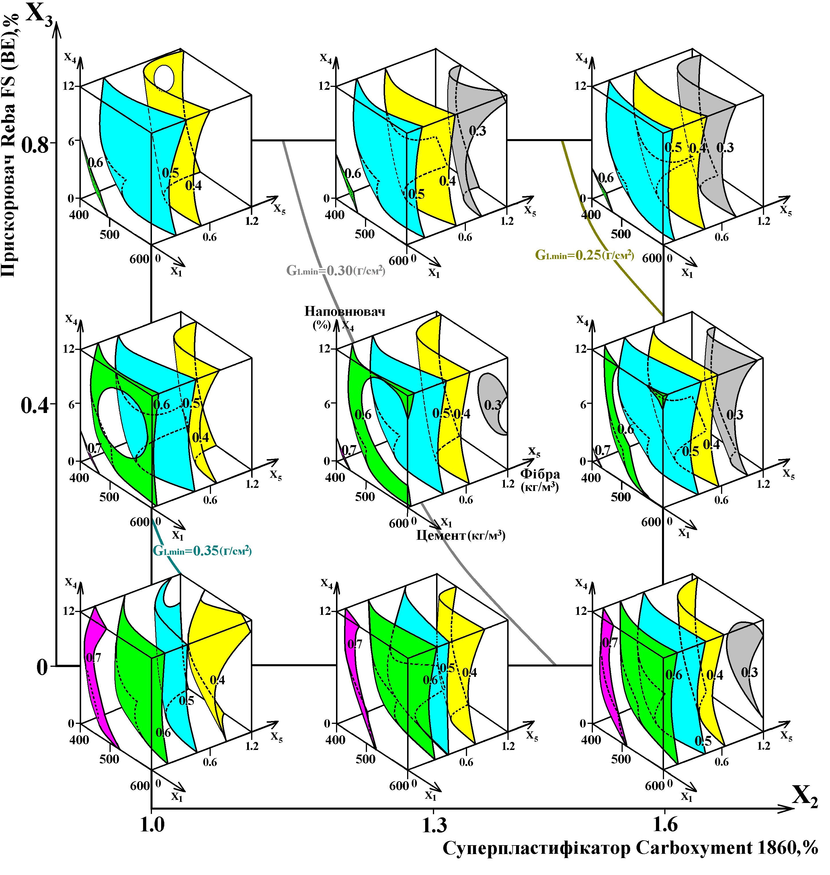
Рис.3 Вплив варійованих факторів складу на стираність дрібнозернистих бетонів і фібробетонів, г/см²

З діаграми видно, що стираність бетону аеродромних покриттів найбільш ефективно знижується за рахунок застосування дисперсного армування. Склади з вмістом фібри в кількості 1-1.2 кг/м³ показують рівень G₁ приблизно в два рази нижче аналогічних бетонів без фібри. При підвищенні кількості портландцементу стираність бетону знижується за рахунок збільшення міцності матеріалу. Введення 6..7% дрібнодисперсного наповнювача сприяє зниженню рівня G₁, що можна пояснити зниженням кількості мікродефектів в бетоні і що викликає зростання міцності на розтяг бетонів при такому технологічному прийомі. Збільшення кількості суперпластифікатора сприяє плавному зниженню стираності бетону за рахунок загального збільшення його міцності. Аналогічно, за рахунок підвищення міцності при твердінні в сухих і жарких умовах, поліпшується (знижується) стираність досліджених дрібнозернистих бетонів при введенні до їх складу прискорювача твердіння Reba FS (BE).
Ударостійкість матеріалу, як зазначалося вище, є важливим показником для аеродромних покриттів. Проведені дослідження показали, що найбільший вплив на величину ударної міцності робить кількість фібри. При введенні 1.2 кг волокон ударостійкість бетону зростала приблизно в два рази в порівнянні з бетоном без дисперсної арматури. Також відчутний позитивний ефект (25..30%) у підвищенні ударної міцності бетонів для жарких умов бетонування досягається за рахунок введення прискорювача твердіння.
В умовах сухого і спекотного клімату тріщиностійкість можна вважати дуже важливою характеристикою для матеріалу покриттів, оскільки стійкість до локального руйнування багато в чому зумовлює цілісність матеріалу при усадці внаслідок швидкої втрати вологи. Тріщиностійкість оцінювалася методами механіки руйнувань за рівнем критичного коефіцієнта інтенсивності напружень K_{1C}. Із показаної на побудованій за відповідною ЕС-моделлю діаграми (рис.4) можна побачити, що незалежно від кількості пластифікатора і прискорювача твердіння, найбільш тріщиностійкими є склади з кількістю наповнювача, близьким до середнього і при підвищеному до 1-1.2 кг/м³ кількістю поліпропіленової фібри. Збільшення кількості портландцементу, пластифікатора і прискорювача твердіння лінійно підвищує рівень критичного коефіцієнта інтенсивності напружень. В цілому за рахунок комплексу технологічних прийомів, що включають введення прискорювача твердіння і пластифікатора, 6-8% наповнювача і 1-1.2 кг/м3 поліпропіленової фібри тріщиностійкість матеріалу підвищується на 30..35%.
В умовах швидкої усадки в структурі бетону виникає значна кількість внутрішніх поверхонь розділу і технологічних тріщин, які багато в чому визначають властивості композиту. Тому у віці одного року визначався коефіцієнт технологічної пошкодженості бетонів (K_{П}). Його аналіз показав, що найбільш суттєво пошкодженість знижується при введенні прискорювача і 6-10% наповнювача. Збільшення кількості пластифікатора також знижує K_{П} за рахунок зменшення кількості води у суміші.
Аналіз усадки досліджених бетонів показав, що при введенні 6..7% дрібнодисперсного наповнювача величина усадки знижується, причому даний ефект більш відчутний у віці 28-ми діб. Істотно знижується усадка композиту в сухих і жарких умовах за рахунок застосування прискорювача твердіння. Важливо відзначити, що прискорювач надає найбільш істотного впливу на ранніх термінах тверднення, тобто з 1-ої по 8-му добу, але позитивна тенденція зберігається до віку 28-ми діб. Спільне введення прискорювача твердіння і наповнювача дає найбільший технічний результат в зниженні усадкових деформацій бетону, який твердіє в сухих і жарких умовах. В цілому зниження технологічної пошкодженості і усадки досліджених бетонів аеродромних покриттів за рахунок застосування прискорювача твердіння і наповнювача, а також підвищення кількості пластифікатора, свідчить про позитивну роль даних технологічних прийомів у процесі структуроутворення цементних композитів у сухих і жарких умовах.

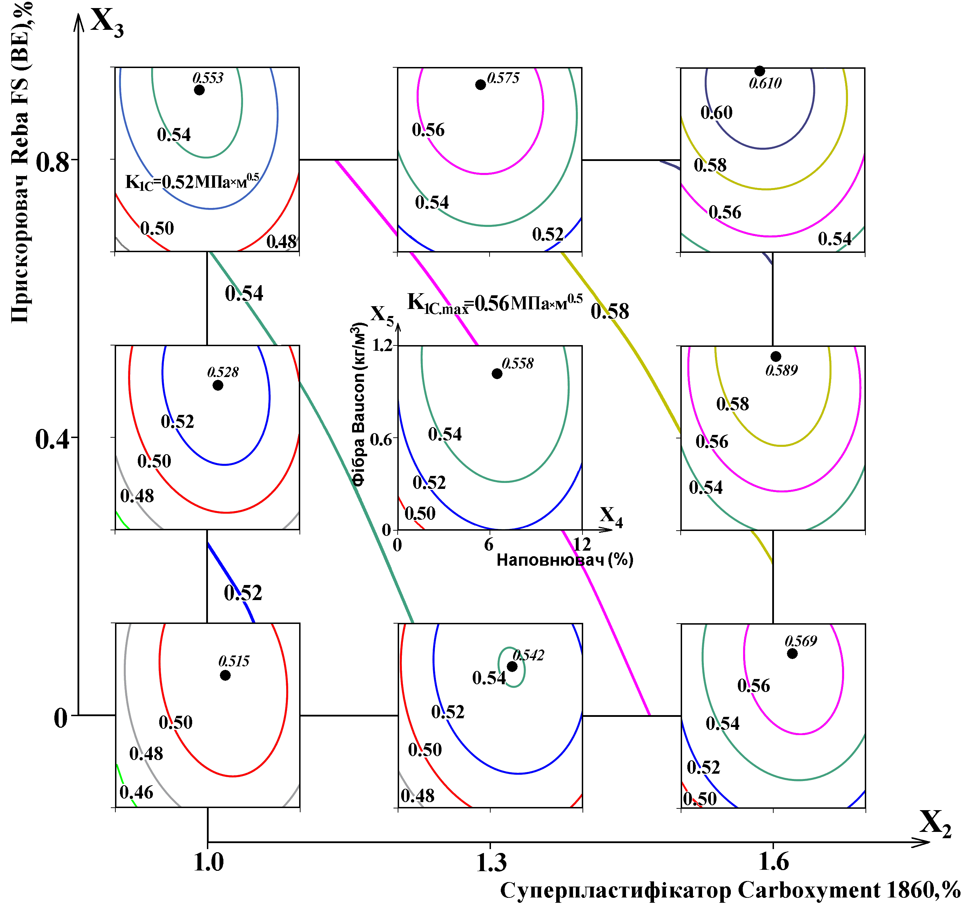
Рис.4 Вплив варійованих факторів складу на тріщиностійкість дрібнозернистих бетонів і фібробетонів, МПа×м^{0.5} (х₁=0)

У регіонах з сухим жарким кліматом аеродромні покриття піддаються багаторазовому нагріванню і охолодженню. Відомо, що витривалість бетону в подібних умовах може бути оцінена його морозостійкістю. Крім того на півночі Іраку в зимовий період типовим є нічний перехід температури через 0 градусів при високій вологості. Аналіз впливу складу бетону на його морозостійкість показав, що рівень F найбільш ефективно, до 100 циклів, підвищується при введенні фібри. Також відчутно підвищується морозостійкість при збільшенні кількості портландцементу. Введення прискорювача твердіння, наповнювача і пластифікатора також позитивно позначається на величині морозостійкості бетону.
П'ятий розділ присвячений впровадженню результатів досліджень і розробці технологій виготовлення та застосування фібробетонів аеродромних покриттів для сухих і жарких умов бетонування.
За результатами досліджень рекомендовані склади фібробетонів для аеродромних покриттів, що виготовляються в жарких і сухих умовах та які забезпечують підвищені фізико-механічні характеристики (таблиця 1). Вибір оптимальних складів бетонів аеродромних покриттів проведений графічним методом по діаграмах, які були побудовані за відповідними ЕС-моделями.

Таблиця 1
Рекомендовані склади фібробетонів для аеродромних покриттів (кг/м³)
Портландцемент | Щебінь | Пісок | Пластифікатор  Carboxyment 1860 | прискорювач твердіння  Reba FS (BE), | наповнювач | Фібра Baucon | Вода | Фізико-механічні властивості
376 | 1080 | 657 | 6.4 | 3,2 | 24 | 1.1 | 175 | R_{b} = 48 МПа, R_{bt} = 8.3 МПа,  T = 13 Дж/см²,  G₁ = 0.34 г/см², F300  K_{1C} = 0.54 МПа*м^{0.5}
470 | 1052 | 576 | 8 | 4 | 30 | 1.1 | 190 | R_{b} = 57 МПа, R_{bt} = 9.0 МПа,  T = 15 Дж/см²,  G₁ = 0.30 г/см², F350  K_{1C} = 0.60 МПа*м^{0.5}
564 | 1034 | 489 | 9.6 | 4,8 | 36 | 1.1 | 208 | R_{b} = 64 МПа, R_{bt} = 9.4 МПа,  T = 15 Дж/см²,  G₁ = 0.28 г/см², F400  K_{1C} = 0.62 МПа*м^{0.5}

Результати досліджень пройшли промислову апробацію. Розроблено технологію приготування бетонів і фібробетонів для верхніх шарів аеродромних покриттів. Розроблено та затверджено в Іраку «Регламент з технології приготування модифікованих бетонів і фібробетонів для покриттів аеродромів». Була виготовлена ​​дослідна партія бетону, приготовленого відповідно до розробленого регламенту, яка застосована на ділянці для стоянки літаків в аеропорту міста Багдад. Загальний обсяг партії 27 м³, з даного бетону було укладено 244 м² жорсткого аеродромного покриття.

Висновки

1. Розроблено склади фібробетонів для аеродромних покриттів, що виготовляються в сухих і жарких умовах, модифіковані пластифікувальною полікарбоксилатною добавкою, прискорювачем твердіння і наповнювачем. Розроблені склади забезпечують підвищені вимоги з ударостійкості, стираності та морозостійкості при забезпеченні міцності, у тому числі в ранньому віці.
2. Встановлено, що введення наповнювача і прискорювача твердіння не впливає на водопотребу сумішей. Збільшення кількості пластифікатора знижує В/Ц суміші на 10..12%, а введення фібри незначно збільшує водопотребу.
3. За рахунок прискорювача твердіння на 25-30% підвищується міцність бетону при стиску і на розтяг при згині у віці 3-х і 7-ми діб. Також на 10..12% підвищується міцність на розтяг за рахунок дисперсного армування.
4. Показана можливість поліпшення властивостей бетонів для жарких і сухих умов за рахунок дрібнодисперсного наповнювача. Введення 6-7% наповнювача покращує структуру бетону, за рахунок чого на 10-12% підвищується міцність бетону на розтяг при згині в ранньому віці і на 15..20% - у віці 28-ми діб. Наповнювач позитивно впливає на ударостійкість, стираність, тріщиностійкість і морозостійкість бетону.
5. Встановлено, що незалежно від умов твердіння, найбільший вплив на величину міцності при стиску бетону у віці 28-ми діб має кількість цементу і пластифікатора. Вплив прискорювача на міцність у віці 28-ми діб залежить від умов твердіння. У сухих умовах за рахунок введення прискорювача міцність бетону підвищується на 10 МПа, а при твердінні у вологих умовах з 8-ї по 28-му добу на 5..7 МПа.
6. За рахунок дисперсного армування в кількості 1-1.2 кг/м3 в два рази підвищується зносостійкість і ударостійкість бетону, на 100 циклів підвищується морозостійкість і на 10...15% тріщиностійкість. Ударостійкість складів з прискорювачем твердіння, фіброю і при використанні 6% наповнювача складає не менше 13 Дж/см², тріщиностійкість не менше 0.54 МПа×м^{0.5}, а стираність не більше G₁ = 0.34 г/см², що забезпечує довговічність матеріалу в умовах динамічних і стираючих впливів. Морозостійкість таких складів не менше 350 циклів, що забезпечує довговічність при нагріванні і охолодженні.
7. За рахунок застосування прискорювача твердіння, наповнювача і підвищення кількості пластифікатора на 15..25% знижується технологічна пошкодженість і усадка бетонів, а також на 10.12% їх пористість, що свідчить про позитивну роль даних модифікаторів при структуроутворенні композитів в сухих і жарких умовах.
8. Рекомендовані склади фібробетонів для аеродромних покриттів, що виготовляються в жарких і сухих умовах та які забезпечують підвищені фізико-механічні характеристики. Розроблено та затверджено в Іраку «Регламент з технології приготування модифікованих бетонів і фібробетонів для покриттів аеродромів». Виготовлено 244 м² аеродромного покриття в аеропорті м. Багдад з розробленого модифікованого фібробетону.

Основні положення дисертації опубліковані в роботах:

1. Атиа Аль Амрей Ровад Бетон аэродромных покрытий в условиях жаркого климата Ирака / Атиа Аль Амрей Ровад, А.В. Мишутин // Вісник Одеської державної академії будівництва та архітектури. Випуск 37 - Одеса: Зовнішрекламсервіс, 2010. – С. 22-27.
Особистий внесок здобувача – проведення аналізу впливу кліматичних факторів Іраку на властивості бетону аеродромних покриттів
2. Атиа Аль Амрей Ровад Фибробетоны для аэродромных покрытий, изготавливаемых в жарких условиях / Атиа Аль Амрей Ровад, А.В. Мишутин // Вісник Донбаської національної академії будівництва і архітектури. Випуск 2010-5(85). Том ІІ. – Макіївка: ДонНАБА, 2010. – С.327-333.
Особистий внесок здобувача – проведення експериментальних досліджень фібробетонів для жарких умов
3. Мишутин А.В. Бетоны и фибробетоны для аэродромных покрытий, изготавливаемых в условиях жаркого климата /А.В. Мишутин, Атиа Аль Амрей Ровад // Вісник Одеської державної академії будівництва та архітектури. Випуск 39, частина 2. - Одеса: Зовнішрекламсервіс, 2010. – с.98-104.
Особистий внесок здобувача – проведення аналізу впливу факторів складу на властивості бетонів і фібробетонів аеродромних покриттів.
4. Мишутин А.В. Влияние начальных условий твердения на механические характеристики фибробетонов аэродромных покрытий /А.В. Мишутин, Атиа Аль Амрей Ровад // Вісник Одеської державної академії будівництва та архітектури. Випуск 40. – Одеса: Зовнішрекламсервіс, 2010. – с. 209-215.
Особистий внесок здобувача – проведення аналізу впливу початкових умов твердіння на властивості фібро бетонів
5. Атиа Аль Амрей Ровад. Повышение качества бетонов аэродромных покрытий для условий сухого и жаркого климата / Атиа Аль Амрей Ровад, А.В. Мишутин // Ресурсоекономні матеріали, конструкції, будівлі та споруди. Збірник наукових праць. Випуск 22. – Рівне, 2011. – с. 15-21.
Особистий внесок здобувача – розробка рекомендацій з підвищення якості бетонів аеродромних покриттів для сухих і жарких умов
6. Мишутин А.В. Трещиностойкость модифицированных бетонов и фибробетонов аэродромных покрытий для жарких и сухих условий /А.В. Мишутин, Атиа Аль Амрей Ровад // Вісник Одеської державної академії будівництва та архітектури. Випуск 43. – Одеса: Зовнішрекламсервіс, 2012. – с. 205-210.
Особистий внесок здобувача – проведення дослідження тріщиностійкості бетонів і фібробетонів для аеродромних покриттів у жарких і сухих умовах .
7. Атиа Аль Амрей Ровад Модифицированные бетоны и фибробетоны для покрытий дорог и аэродромов/ Атиа Аль Амрей Ровад, А.В. Мишутин // Вісник Одеської державної академії будівництва та архітектури, Випуск 48, Частина 1 – Одеса: Зовнішрекламсервіс, 2012 – с. 24-30
Особистий внесок здобувача – проведення оптимізації складу фібробетону для аеродромних покриттів, які влаштовуються в умовах Іраку.

АНОТАЦІЯ

Ал-Амрей Ровад Аднан Атіа. Властивості бетонів аеродромних покриттів для умов Іраку. – Рукопис.
Дисертація на здобуття наукового ступеня кандидата технічних наук за спеціальністю 05.23.05 – Будівельні матеріали та вироби. – Одеська державна академія будівництва та архітектури, Одеса, 2013 р.
Розроблено склади фібробетонів для аеродромних покриттів, що виготовляються в сухих і жарких умовах Іраку, модифіковані полікарбоксилатним пластифікатором, прискорювачем твердіння і наповнювачем. Рекомендовані склади забезпечують підвищені фізико-механічні характеристики матеріалу. Встановлено, що за рахунок прискорювача твердіння на 25-30% підвищується міцність бетону у віці 3-х і 7-ми діб, а дисперсне армування на 10..12% підвищує міцність на розтяг. Показана, що введення 6..7% дрібнодисперсного наповнювача покращує структуру бетону, за рахунок чого підвищується його міцність на розтяг при згині, ударостійкість, зносостійкість і тріщиностійкість. За рахунок введення фібри в кількості 1..1.2 кг/м³ в два рази підвищується зносостійкість і ударостійкість бетону, на 10..15% його тріщиностійкість і міцність на розтяг. Розроблено та затверджено в Іраку «Регламент з технології приготування модифікованих бетонів і фібробетонів для покриттів аеродромів». Виготовлено 244 м² аеродромного покриття в Іраку з модифікованого фібробетону.
Ключові слова: аеродромні покриття, фібробетон, Ірак, жаркі умови, прискорювач, пластифікатор, фібра, наповнювач, експериментально-статистичне моделювання.

АННОТАЦИЯ

Ал-Амрей Ровад Аднан Атиа. Свойства бетонов аэродромных покрытий для условий Ирака. – Рукопись.
Диссертация на соискание ученой степени кандидата технических наук по специальности 05.23.05 – Строительные материалы и изделия. – Одесская государственная академия строительства и архитектуры, Одесса, 2013 г.
Разработаны составы фибробетонов для аэродромных покрытий, изготавливаемых в сухих и жарких условиях Ирака, модифицированные поликарбоксилатным пластификатором, ускорителем твердения и наполнителем. Данные составы обеспечивают повышенные физико-механические характеристики и долговечность материала.
В первом разделе работы проведен анализ литературных данных, который позволил сформулировать цель и задачи работы.
Во втором разделе обоснован выбор варьируемых факторов состава фибробетона, описан план эксперимента, методы исследований и характеристики использованных материалов. Исследования проводились по 5-ти факторному оптимальному плану, все смеси имели равную подвижность. Начальное твердение образцов проходило при повышенной до 35..40 °С температуре, первые сутки при 100% влажности, далее при 40..50% влажности. Это имитировало реальные условия устройства аэродромных покрытий в жарком климате.
В третьем разделе проанализированы технологические и прочностные характеристики бетонов и фибробетонов аэродромных покрытий. Используя комплекс экспериментально-статистических моделей, оценено влияние состава бетона на его физико-механические характеристики в жарких и сухих условиях. Исследование водопотребности смесей равной подвижности показали, что наполнитель и ускоритель твердения не влияют на данный показатель. Увеличение количества суперпластификатора Carboxyment снижает В/Ц смеси, а введение фибры требует незначительного увеличения количества воды затворения. Установлено, что за счет ускорителя твердения на 25-30% повышается прочность бетона при сжатии и на растяжение при изгибе в возрасте 3-х и 7-ми суток. Влияние ускорителя на прочность в возрасте 28-ми суток зависит от условий твердения – в сухих условиях за счет ускорителя прочность бетона повышается на 10 МПа, а при твердении в нормальных условиях с 8-х по 28-е сутки на 5..7 МПа.
В четвертом разделе проанализировано влияние состава бетонов и фибробетонов аэродромных покрытий для сухих и жарких условий на свойства, определяющие безопасность и долговечность материала в типичных для него условиях эксплуатации. Показано, что введение 6..7% наполнителя улучшает структуру бетона, за счет чего на 10-12% повышается прочность бетона на растяжение при изгибе в раннем возрасте и на 15..20% в возрасте 28-ми суток. Наполнитель положительно влияет на ударостойкость, истираемость и трещиностойкость бетона. Выявлено, что за счет применения ускорителя твердения существенно снижается усадка композита в сухих и жарких условиях. Замена 6..7% цемента на тонкодисперсный наполнитель также снижает усадку бетона. Показано, что за счет применения дисперсного армирования полипропиленовой фиброй в количестве 1-1.2 кг/м³ в два раза повышается износостойкость и ударостойкость бетона, а также на 10..15% повышается его прочность на растяжение и трещиностойкость, что обеспечивает долговечность материала в условиях динамических и истирающих воздействий.
Пятый раздел посвящен внедрению результатов исследований и разработке технологии изготовления и применения фибробетонов аэродромных покрытий для сухих и жарких условий бетонирования. Разработана технология приготовления бетонов и фибробетонов для верхних слоев аэродромных покрытий. Разработан и утвержден в Ираке «Регламент по технологии приготовления модифицированных бетонов и фибробетонов для покрытий аэродромов». Изготовлено 244 м² аэродромного покрытия в аэропорту г.Багдад из разработанного модифицированного фибробетона.
Ключевые слова: аэродромные покрытия, фибробетон, Ирак, жаркие условия, ускоритель, пластификатор, фибра, наполнитель, экспериментально-статистическое моделирование.

ABSTRACT

Al-Amrey Rovad Adnan Atia. Properties of concrete airfield pavements for the conditions in Iraq. - Manuscript.
The thesis for a candidate’s degree of Technical Sciences in the speciality 05.23.05 - Construction materials and products. - Odessa state academy of building and architecture, Odessa, 2013.
The compositions designed fiber concrete for airport paving, manufactured in dry and hot conditions in Iraq. Concrete modified polycarboxylate plasticizer, hardening accelerator and filler. Featured compositions provide enhanced physical and mechanical properties of the material. Found that due to a hardening accelerator for 25-30% increases the strength of concrete at the age of 3 and 7 days, and the fiber is increased by 10-12% of tensile strength. Shown that the introduction of 6-7% fine filler improves the structure of concrete. The filler increases the strength of concrete tensile, impact resistance, wear resistance and fracture toughness. By entering 1-1.2 kg/m³ fiber twice increased wear resistance and impact resistance of concrete, by 10-15% of its fracture toughness and tensile strength. Developed and approved in Iraq “Regulation of technology preparation of modified concrete and fiber concrete for airfields”. Made 244 m² airfield pavement at the airport of Bagdad the modified fiber-reinforced concrete.
Keywords: airfield pavements, fiber-reinforced concrete, Iraq, hot conditions, the accelerator, plasticizer, fiber, filler, experimental and statistical modeling.

